Newsletter Nr. 4 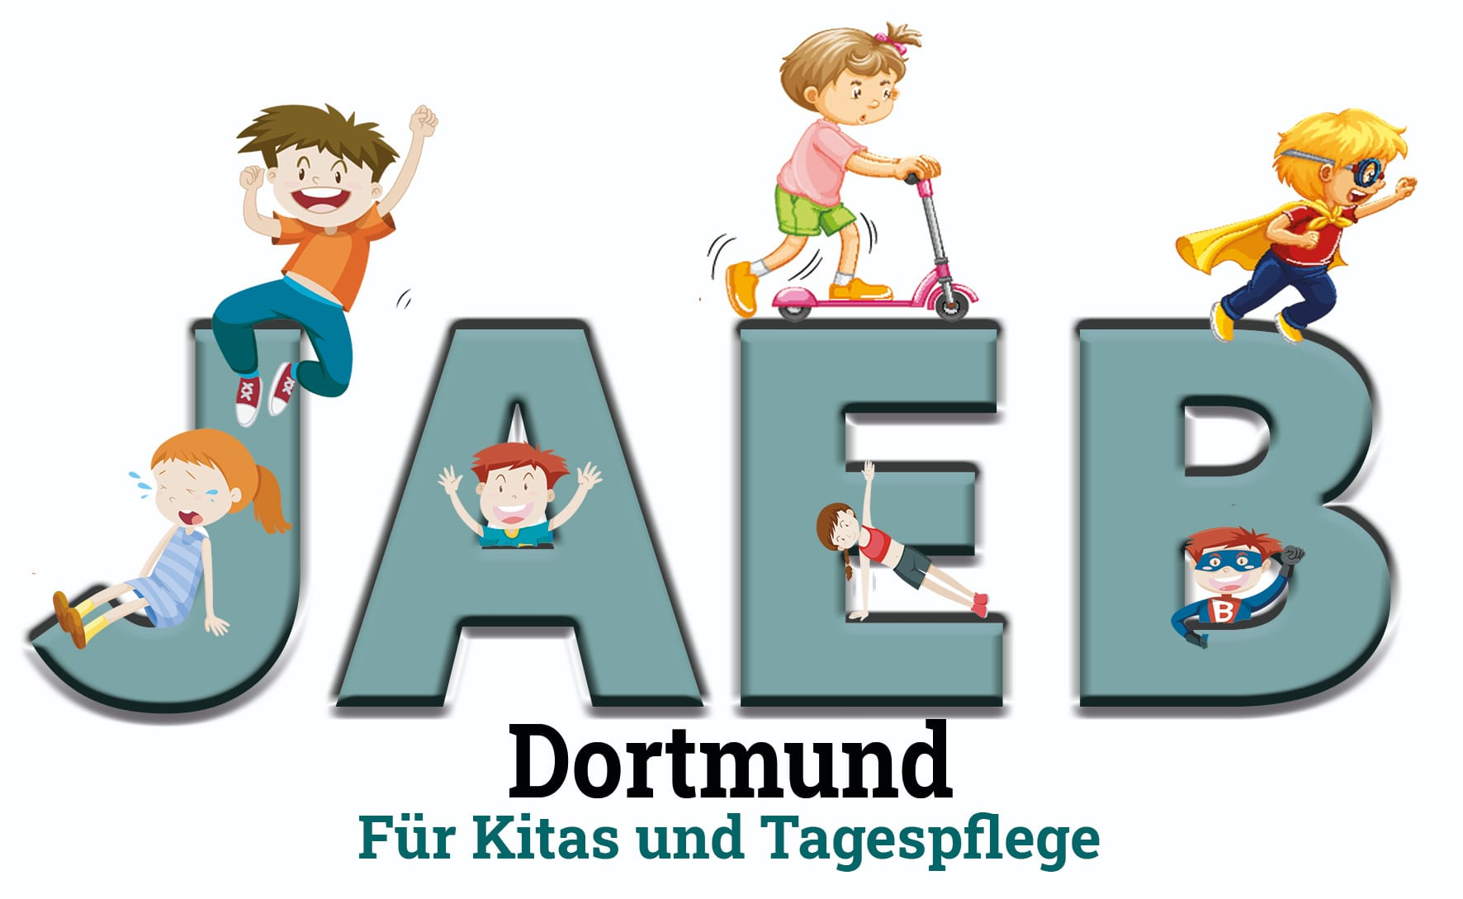

Liebe Eltern,
Neues Jahr, neue Wahlen...
Bitte denkt daran unsere Emailadresse an neue Elternbeiräte weiterzugeben.
Das KiTajahr ist neu gestartet
und du willst dich engagieren?
Wir helfen dir!
Du kannst dich zum Elternbeirat aufstellen lassen. Hiermit bist du das Bindeglied zwischen Eltern und KiTa und kannst dich in vielen Punkten für das Wohl der Kinder einsetzen. Für Fragen stehen wir euch jederzeit zur Verfügung. Wenn die Wahlen am 10. 10.( lt.KiBiz) abgeschlossen sind, bekommt jede Einrichtung die Einladung zur JAEB Vollversammlung.
Diese findet in diesem Jahr am 4.11. digital statt.
Hier kann man sich in den JAEB wählen lassen. Auch für den Fall, dass man sich nicht wählen lassen möchte ist die Teilnahme sehr wichtig, da für die Wahl eine Beteiligungsquote erreicht werden muss.
Was ist JAEB ?
Wer kann mitmachen ?
Der JAEB besteht aus aktuellen Elternbeiräten
Dortmunder KiTas( je ein Vertreter), Vertretern der Tagespflege und Ehemaligen, welche uns nun durch ihre Erfahrungen als Beiräte unterstützen.
Auch die Eltern, die ihre Kinder bei der Tagespflege betreuen lassen, dürfen mitmachen. Bitte meldet euch baldmöglichst ab Erhalt der Einladung per Email bei uns zur Wahl an.
Was muss ich können?
Besondere Vorkenntnisse sind nicht wichtig,
wir versuchen durch Austausch Prozesse zu optimieren und
wir sammeln zusammen Ideen zu KiTathemen, die uns bewegen oder zugetragen werden und unterstützen und beraten somit Eltern die dies wünschen. Jeder bringt sich an den Stellen ein, die ihm am besten liegen. Sehr gerne aber auch im Bereich IT, Presse oder Recht. Aktuell besteht unser Gremium aus 18 Personen.
Wir gründen Arbeitsgemeinschaften in denen wir uns Ziele setzen und diese gemeinsam erarbeiten.
Diese sind zum Beispiel:
AG Ausschuss:
Hier bereiten wir uns auf die Sitzung 'Ausschuss für Kinder, Jugend und Familie' vor, in der wir als beratendes Mitglied vertreten sind.
AG Social Media:
Hier wird überlegt wie wir Kontakt zu Eltern herstellen können, Newsletter werden kreirt, es wird fleissig gepostet, das virtuelle Elterncafe betreut und vieles mehr.
AG Recht:
Vom Kinderbildungsgesetz bis zur eigenen Geschäftsordnung wird hier nach Bedarf alles bearbeitet.
AG Elternbeiratsordner:
Nach der Erstellung geht es nun um die Verteilung.
AG Dortbunt:
Hier werden unsere Aktionen geplant.
Ihr habt weitere Ideen?
Macht mit!
Sollte ich nicht kandidieren, um Niemandem den Platz weg zu nehmen?
Nein, das Gremium ist so ausgelegt, dass aus jeder KiTa Einrichtung ein Vertreter und zusätzlich Vertreter aus der Kindertagespflege Platz haben.
Wie zeitintensiv ist das Amt ?
Abgesehen vom Vorstand ist es sehr flexibel. Auch die Pandemie hat die Digitalisierung nochmals vorangetrieben. Somit kann immer Alles nachgelesen und ergänzt werden.
Als Eltern haben wir alle dafür Verständnis, wenn mal für ein paar Wochen ausgesetzt wird.
Je mehr Eltern mit Tatendrang mitwirken umso mehr können wir erreichen.
Alle 6-8 Wochen findet aktuell abends ein Online Meeting statt.
Wann, wie und wie oft man sich austauscht, wird immer im aktuellen Gremium entschieden.
Hier gibt es wieder die Chance für die Arbeit auf Bundes- und Landesebene zu kandidieren.
Dort läuft die Arbeit ähnlich ab.
Auch in diesem Jahr stellt sich Herr Schröder vom Jugendamt wieder zur Verfügung um Fragen rund um das Thema KiTa zu beantworten. Aus organisatorischen Gründen bitten wir euch die Fragen bis zum 20.10.22 an uns zu senden. Die meist genannten Fragen werden auf der Vollversammlung beantwortet.
Ihr habt Fragen an uns?
Sendet sie uns und wir beantworten sie direkt oder in dem nächsten Newsletter.
Wir freuen uns euch auf der Vollversammlung zu treffen.
Mehr infos auf: jaeb.dortmund.nrw
Newsletter Optionen:
Sendet Start oder Stop an: dortmund-nl@jaeb.nrw
euer JAEB Dortmund,
Elternvertretung der 322 Dortmunder KiTas und über 2.600 Tagespflegeplätzen

